

**DOCUMENTO EVIDENCIAS PRACTICA TEMA 3. CONFECCIÓN DE INTERFACES**

**1. Información General**

- Nombre del Proyecto:

- Módulo o Funcionalidad: Aplicación Plataforma De Videojuegos

- Responsable de las pruebas: Miguel Blanco Jiménez

- Fecha de la prueba: 24/02/25

- Entorno: Producción / Desarrollo / QA

**2. Detalle de la Prueba**

**TC 01. Inicio de sesión exitoso**

Introducimos correctamente el user y la pass -> El usuario se loguea correctamente

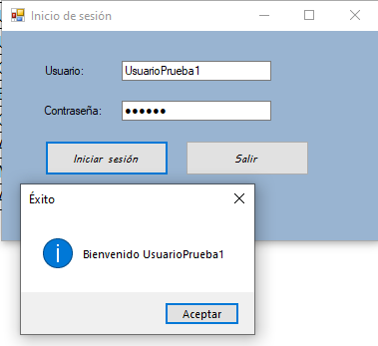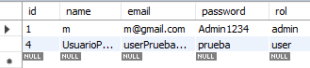

**TC 02. Inicio de sesión fallido**

Introducimos correctamente el user y mal la pass -> Aparece mensaje por ventana "La contraseña introducida no es correcta"

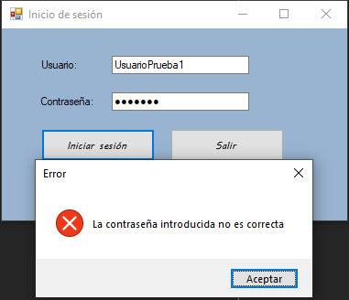

**TC 03. Creación de usuarios del administrador**

User administrador permite la creación de nuevos usuarios -> Los usarios se crean y se loguean correctamente

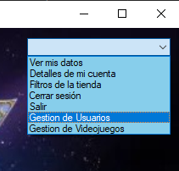

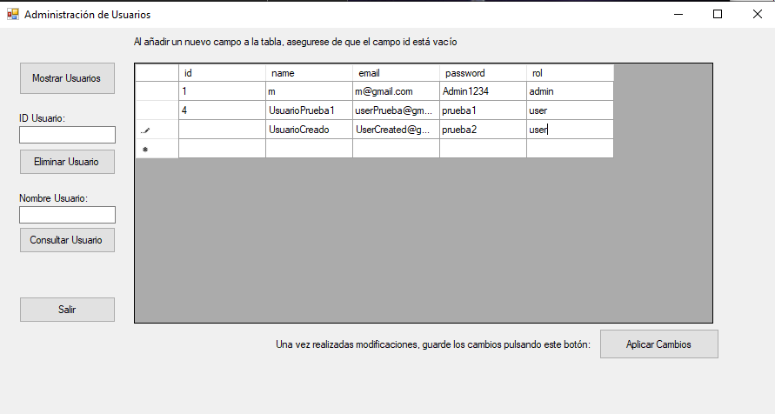

Se crea el nuevo usuario modificando la tabla siguiendo las instrucciones y se da a aplicar cambios ->

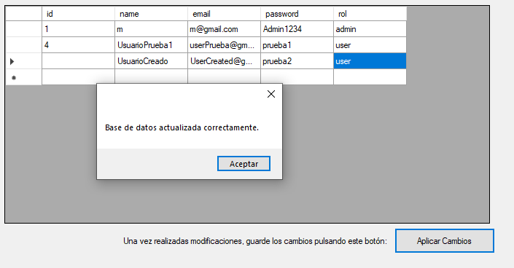

Cambios:

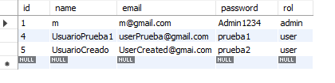

**TC04. Búsqueda de usuarios**

User administrador puede realizar busquedas de usuarios -> El usuario se encuentra correctamente

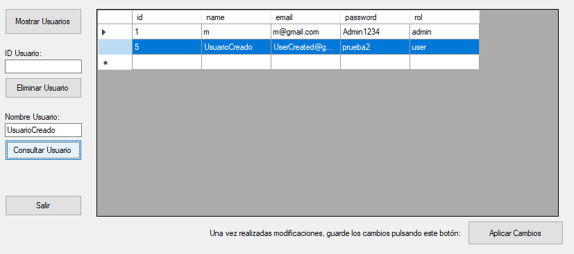

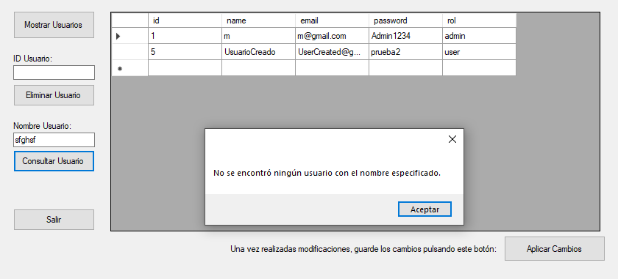

**TC05. Administrador de juegos inicia sesión correctamente**

Con un admin de juegos se accede a la ventana de la gestion de los juegos -> Se accede correctamente a la ventana

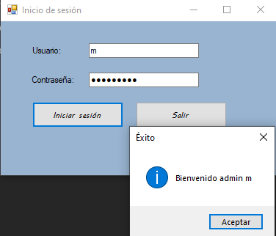

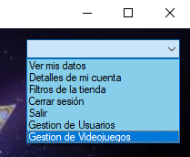

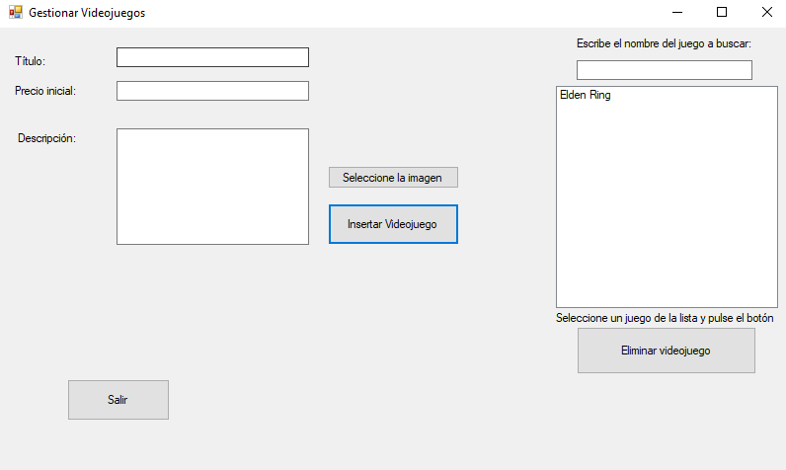

**TC06. Administrador puede agregar un videojuego**

Con un admin de juegos se accede a la ventana de la gestion de los juegos -> Se accede correctamente a la ventana

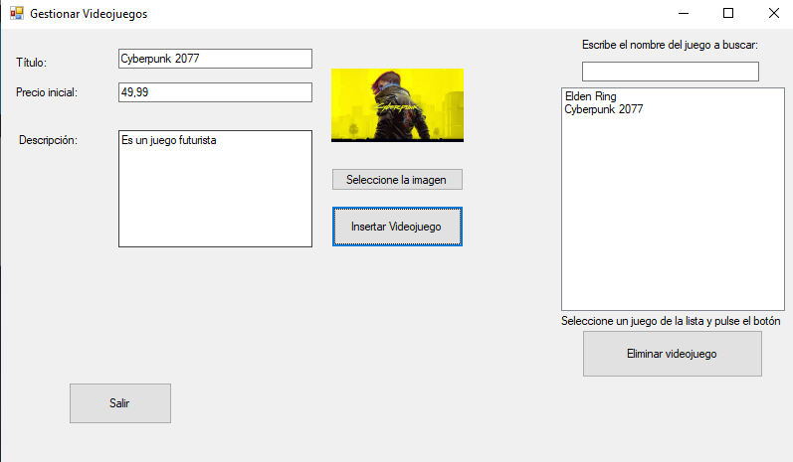

Y en la base de datos:

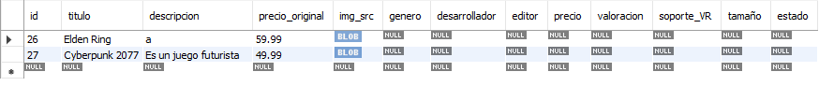

**TC07. El catálogo muestra los videojuegos guardados**

Cuando un usuario accede al juego, se visualizan sus características -> Los videojuegos guardados se muestran correctamente

El catálogo se actualiza automáticamente al añadir el juego desde la ventana correspondiente

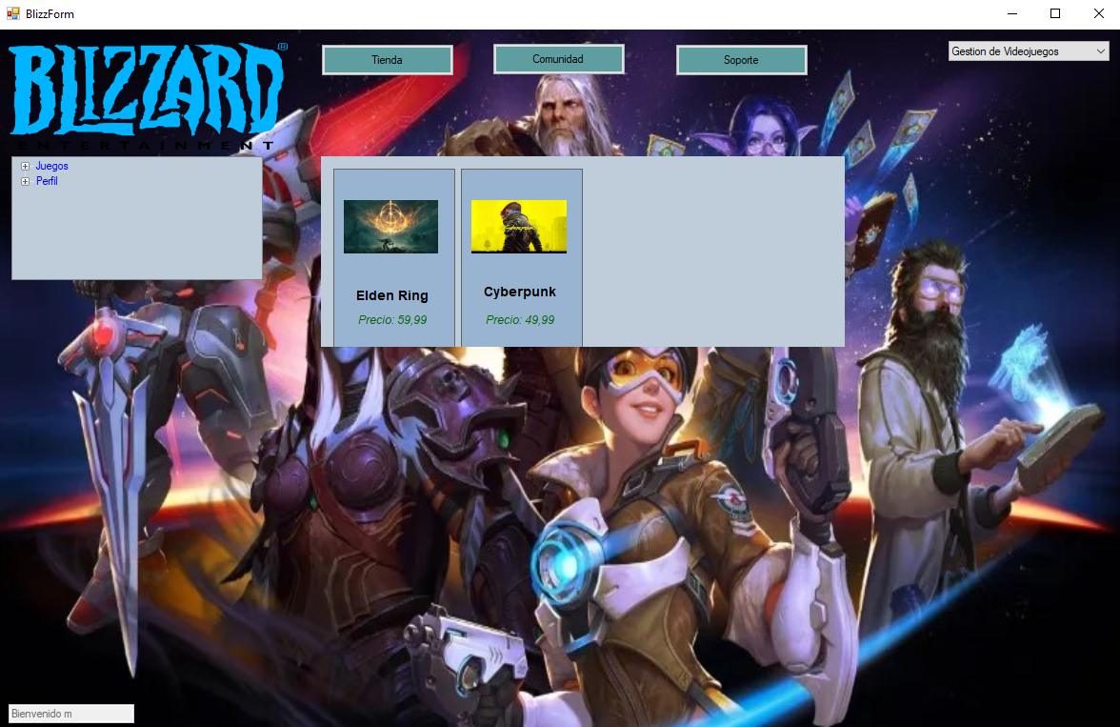

Si hay más de 4 juegos, se hace scroll

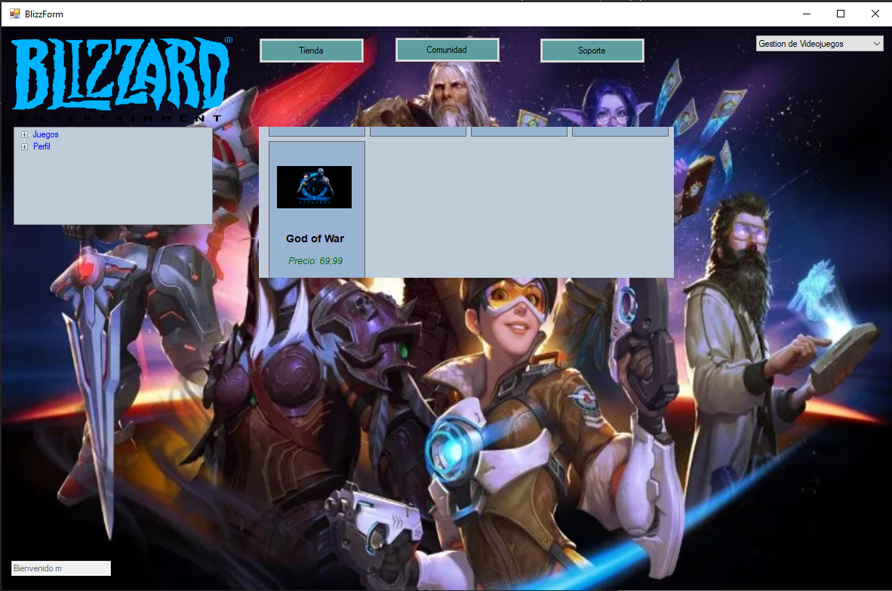

**TC08. Usuario adquiere un juego**

Acceder con perfil usuario y comprar un juego -> El juego se adquiere correctamente y se registra en base de datos

Para acceder a la cesta o a la biblioteca, se usa el menú de la izquierda:

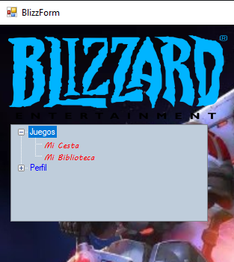

Doble click en un juego del catalogo para acceder a sus detalles:

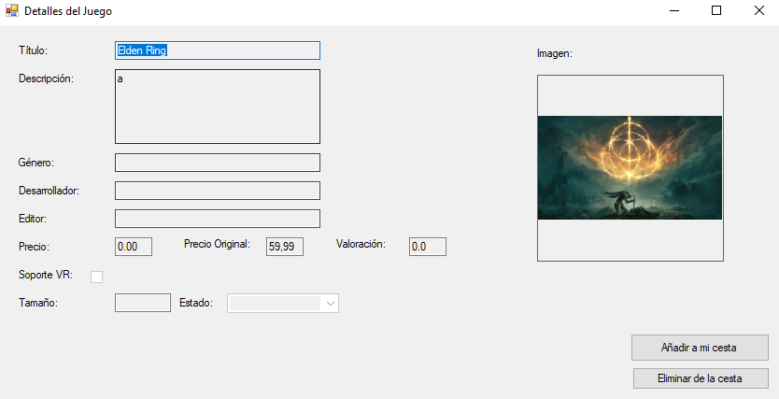

Al pulsar añadir a cesta, se abre la ventana que contiene los juegos del carrito listos para comprar:

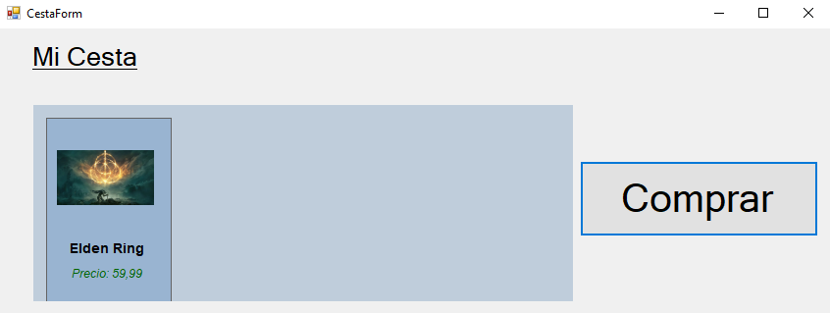

Se actualiza en la tabla cesta de la base de datos:

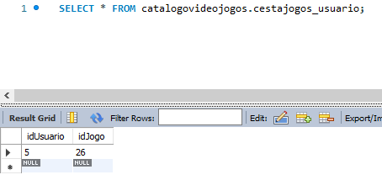

Al pulsar comprar, se añade el juego a la biblioteca, y se quita de la cesta:

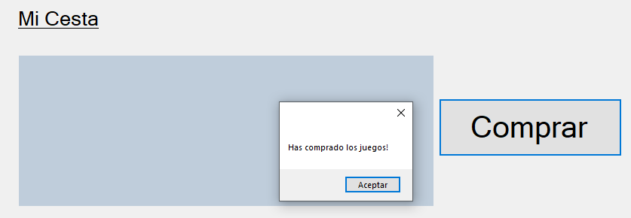

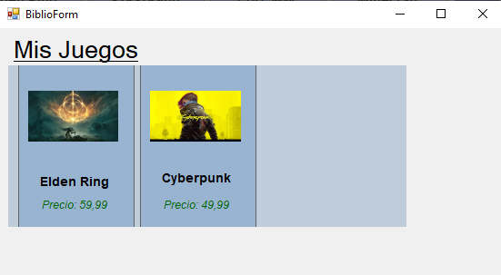

Se actualiza la tabla de juegos comprados en la base de datos:

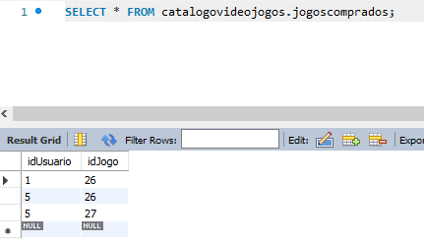

**TC09. Mismo usuario adquiere otro juego**

Mismo usuario accede y compra otro juego -> El juego también se adquiere correctamente y se registra en base de datos

Se añade otro juego a la cesta:

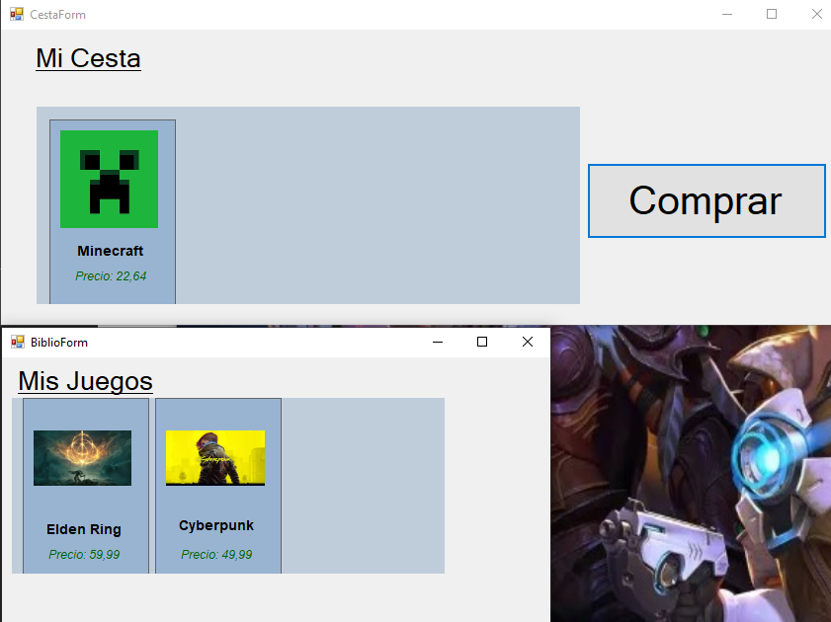

Y se compra:

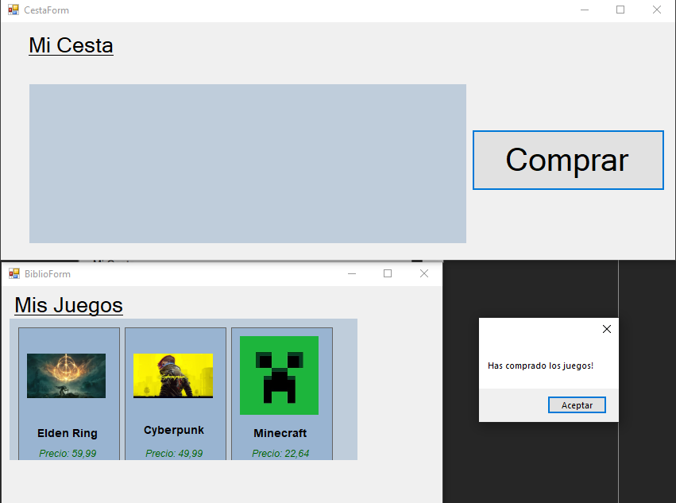

**TC010. Usuario accede a la ventana de “Mis Juegos”**

Acceder con un usuario a la ventana de mis juegos -> Los usuarios visualizan correctamente sus juegos

Se pueden ver las evidencias en las pruebas TC08 y TC09